**LAPORAN**

**ANALISIS DAN**

**PERANCANGAN PERANGKAT LUNAK**

**“SISTEM INFORMASI PEMESANAN MAKANAN BERBASIS WEB”**



**Disusun Oleh:**

**FARID HIBATURRACHMAN (2100018444) - KELAS I**

**GHOFAR RAIHANANDA SUPRAPTO (2100018448) – KELAS I**

**PROGRAM STUDI INFORMATIKA**

**FAKULTAS TEKNOLOGI INDUSTRI**

**UNIVERSITAS AHMAD DAHLAN**

**MARET 2023**

**Deskripsi Tim**

**Nama TIM :**Otherworldly Eats

**Topik Projek :**Sistem Informasi Pemesanan Makanan Berbasis Web

1. Farid Hibaturrachman ()
2. **Ghofar Raihananda Suprapto ()**

**Job Description : Diagram BPMN saat ini**

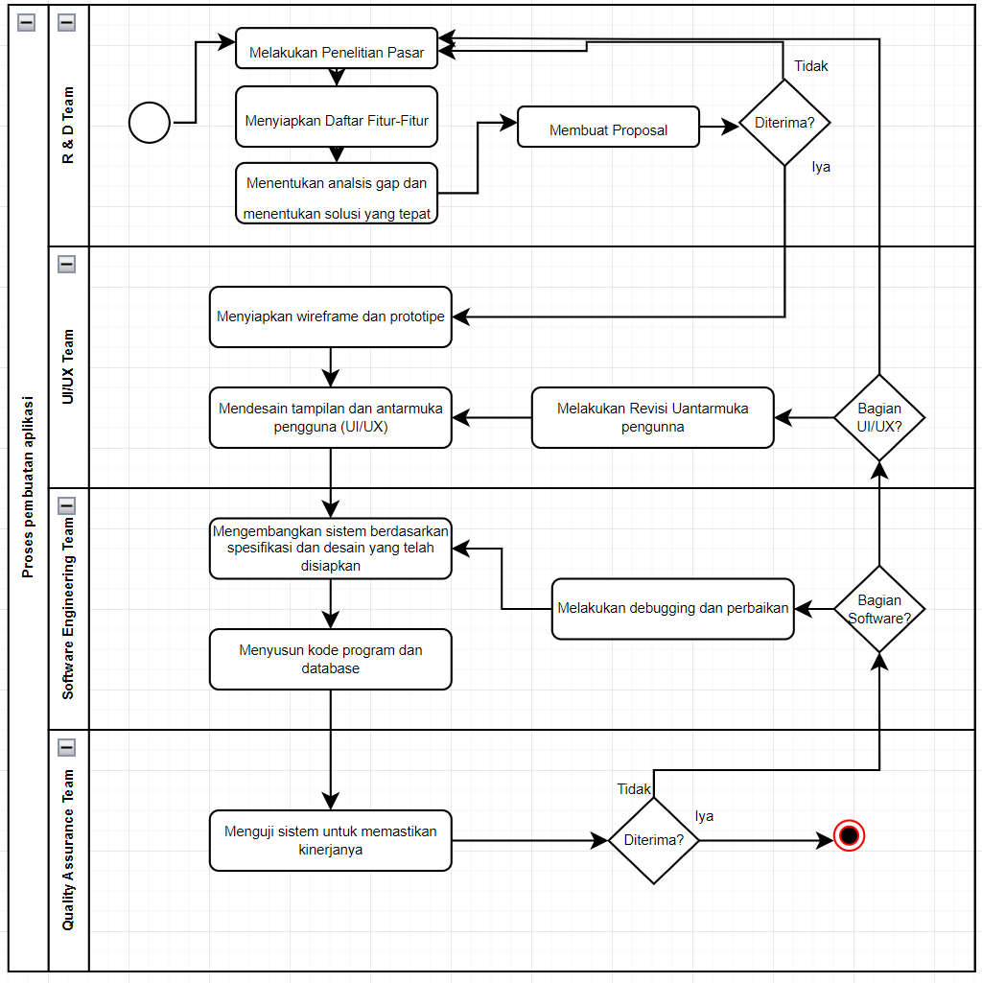

Tim R&D melakukan analisis kebutuhan bisnis dan riset pasar untuk mengidentifikasi kebutuhan pengguna dan fitur sistem yang diperlukan. Berdasarkan analisis R&D, tim R&D menyiapkan daftar fitur dan spesifikasi sistem yang akan dikembangkan. Tim R&D melakukan analisis gap dan menentukan solusi yang tepat untuk mengisi kesenjangan antara kebutuhan pengguna dan fitur yang ada. Tim Desain mulai mendesain tampilan dan antarmuka pengguna (UI/UX) berdasarkan spesifikasi yang telah disiapkan oleh tim R&D. Tim Desain menyiapkan wireframe dan prototipe untuk menunjukkan bagaimana tampilan dan antarmuka pengguna akan terlihat dan berinteraksi dengan sistem. Tim Software Engineering mulai mengembangkan sistem berdasarkan spesifikasi dan desain yang telah disiapkan oleh tim R&D dan Desain. Tim Software Engineering menyusun kode program dan database untuk membangun sistem. Setelah sistem selesai dikembangkan, tim QA melakukan pengujian untuk memastikan kinerjanya. Tim QA melakukan debugging dan perbaikan jika ditemukan masalah atau kesalahan dalam pengujian. Jika sistem telah lulus uji QA, maka sistem siap untuk diterapkan dan digunakan oleh pengguna.

**Diagram BPMN yang diharapkan** 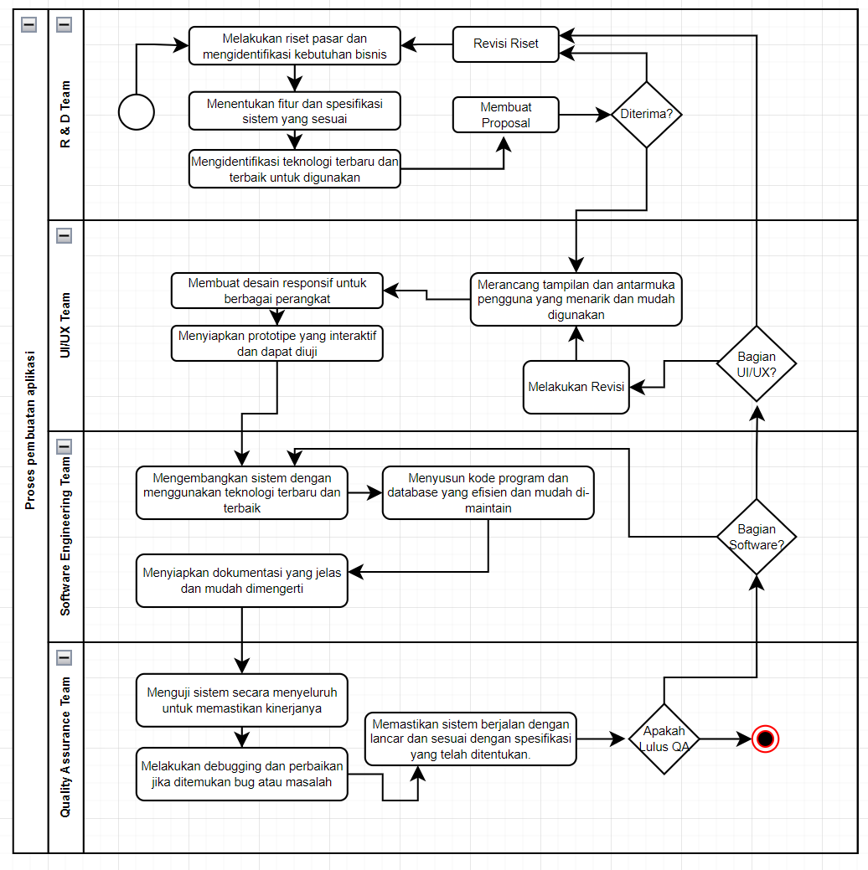

Tim R&D melakukan riset pasar dan mengidentifikasi kebutuhan bisnis untuk menentukan fitur dan spesifikasi sistem yang sesuai. Tim R&D juga mengidentifikasi teknologi terbaru dan terbaik untuk digunakan dalam pengembangan sistem. Berdasarkan kebutuhan bisnis dan teknologi yang telah diidentifikasi, tim R&D menentukan fitur dan spesifikasi sistem yang sesuai. Tim Desain merancang tampilan dan antarmuka pengguna yang menarik dan mudah digunakan berdasarkan spesifikasi yang telah ditentukan oleh tim R&D. Tim Desain juga membuat desain responsif untuk berbagai perangkat dan menyiapkan prototipe yang interaktif dan dapat diuji. Tim Software Engineering mulai mengembangkan sistem dengan menggunakan teknologi terbaru dan terbaik yang telah diidentifikasi oleh tim R&D. Tim Software Engineering menyusun kode program dan database yang efisien dan mudah di-maintain untuk membangun sistem. Setelah sistem selesai dikembangkan, tim QA melakukan pengujian secara menyeluruh untuk memastikan kinerjanya sesuai dengan spesifikasi yang telah ditentukan.Jika ditemukan bug atau masalah dalam pengujian, tim QA melakukan debugging dan perbaikan untuk memastikan sistem berjalan dengan lancar. Setelah sistem lulus uji QA, tim QA memastikan sistem berjalan dengan lancar dan sesuai dengan spesifikasi yang telah ditentukan dan kemudian memastikan dokumentasi yang jelas dan mudah dimengerti telah tersedia. Sistem siap untuk d oleh pengguna.